linha horizontal

Análise de qualidade

Quinta-feira, 23/01/2025

# Aluno:

Luiz Ventura de Oliveira Carbone Junior

Porto Alegre/RS

# Resumo

## Este documento se trata da análise de qualidade do produto-Microfone Trust Mico Preto/Azul, T23790, esta análise irá levar em conta aspectos como design, matéria prima e performance. Microfone Trust Mico Preto/Azul, T23790

# Observações

* **Esta análise irá partir puramente da minha experiência com o produto nada aqui deve ser levado como uma opinião absoluta.**

# Sumario

⦁ SUMÁRIO

1. RESUMO 1

2. SUMÁRIO 1/2

3. INTRODUÇÃO 2

4. O PROJETO 2/5

4.1 Detalhes do produto 2

4.2 Tabela de Análise 2/3

4.3 Relatório 3

4.4 Evidências 4

4.5 Onde encontrar 5

5. CONCLUSÃO 5

# Introdução

Neste projeto irei fazer uma análise crítica a respeito do produto( Microfone Trust Mico Preto/Azul, T23790) avaliando e dissertando sobre o que ele se propõe a fazer e se ele de fato o realiza com maestria.

# Projeto:

## Detalhes do Produto

| Nome do produto ou serviço | Microfone Trust Mico Preto/Azul, T23790 |
| --- | --- |
| Fabricante | Trust |
| Tempo de Uso | 5 meses |

## Tabela de Análise

| Características | Minha percepção |
| --- | --- |
| Usabilidade | Extremamente prático de se utilizar já que possui um conector 3,5 mm, USB e é compatível com PC e Notebook |
| Matéria Prima | Cabo USB de 1.8m, conector 3,5 mm, USB, Impedância 2200 Ohm, Sensibilidade -45 dB, Nível de pressão sonora 115 dB, Resposta de frequência 50 Hz - 16.000 Hz |
| Performance | O produto se mostrou de muita qualidade, durável, resistente, prático, já foi acidentalmente derrubado 3 vezes e nem sequer apresentou danos ou falhas de funcionamento. |
| Design | O design simples utilizando poucas cores funcionou muito bem aqui, ele não chama toda atenção do ambiente ao mesmo tempo em que não deixa de mostrar que está ali. |

# Relatório

O produto “apesar” da simplicidade consegue fazer tudo que se propõe e ainda superar as expectativas, desde durabilidade até a praticidade, ele tem uma supressão de ruídos excelente que permite uma melhor comunicação além de captar o som da minha de uma distância bem considerável é flexível e graças ao tripé me permite ajustá lo para as necessidades que surgirem sem problemas, realmente muito bom.

# 

# 

# Evidências: Imagens do produto

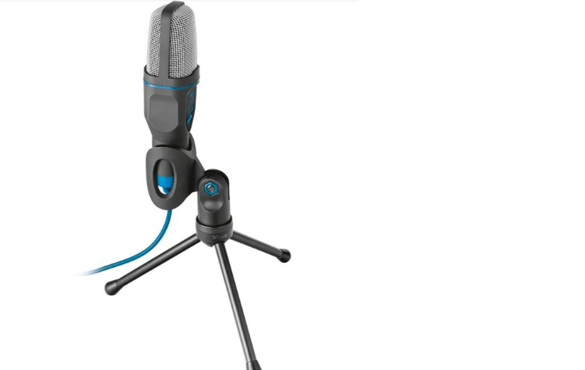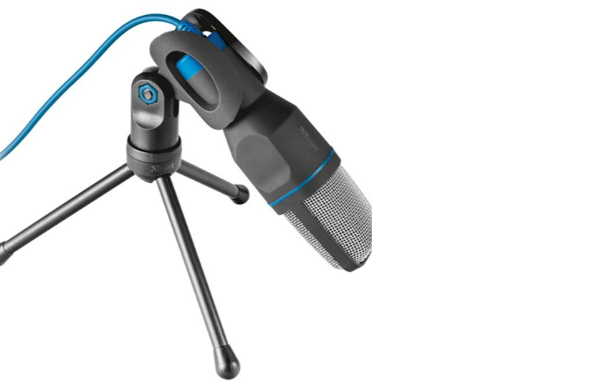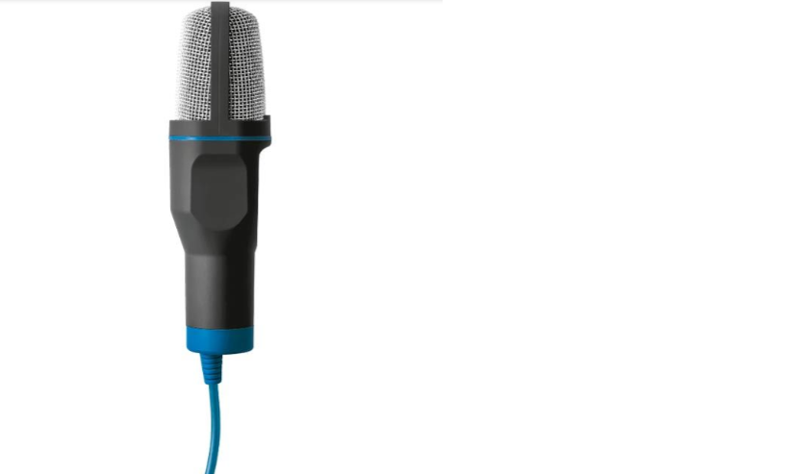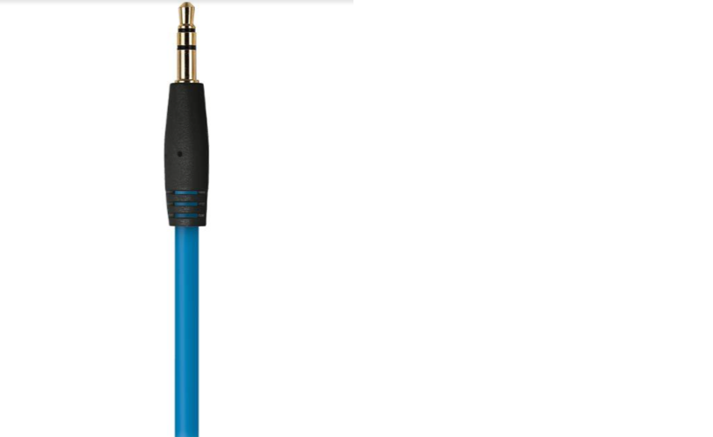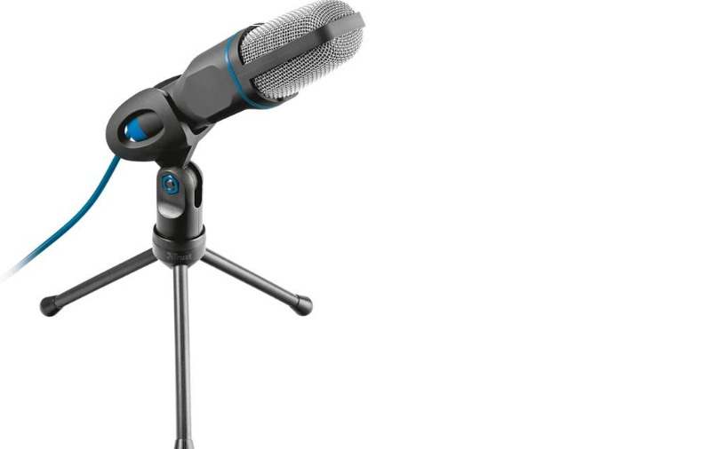

## Onde Encontrar: <https://www.pichau.com.br/microfone-trust-mico-preto-azul-t23790>

## Conclusão:

Foi um trabalho difícil mas divertido, eu já tinha uma experiência escrevendo criticas mas sempre eram anotações que eu guardava pra mim.